**СОГЛАСОВАНО УТВЕРЖДАЮ**

**Руководитель ГЦИ СИ Директор ФГУ "Тольяттинский ЦСМ"**

**Заместитель директора**

**ФГУ «Ростест - Москва»**

**______________ А.С. Евдокимов _____________Л.Н. Брыткова**

**«____» ____________ 2008 г. "____"______________2008 г.**

**СТЕНДы ТОРМОЗНые МАЛОГАБАРИТНЫЕ**

**СТМ 3500 М**

**Методика поверки**

**М 020.000.00.00-01 МП**

содержание

1 Операции и средства поверки 5

2 Условия поверки 6

3 Подготовка к поверке 7

4 Проведение поверки 7

5 Оформление результатов поверки 12

Приложение А. Рычаг М 041.020.00.00 Д41. Норма точности

Настоящая методика распространяется на стенды тормозные универсальные СТМ 3500 М (далее по тексту - стенд) и устанавливает методику их первичной и периодических поверок.

Стенд подлежит государственному метрологическому контролю и надзору.

Первичная поверка стенда производится при выпуске стенда из производства и после ремонта.

Периодической поверке подлежат стенды, находящиеся в эксплуатации и на хранении

Межповерочный интервал в эксплуатации – 1 год.

1 Операции и средства поверки

1.1 Используемые при поверке стенда средства поверки и оборудование и их технические характеристики приведены в таблице 1.

Таблица 1

|  |  |  |  |  |
| --- | --- | --- | --- | --- |
| №  п/п | Наименование оборудования | Обозначение ГОСТ, ТУ или основного конструкторского документа | Кол.,  шт. | Нормативно-технические характеристики |
| 1 | Динамометр образцовый  ДОСМ-3-1 У | ГОСТ 9500-84 | 1 | Предел измерений до 1000 Н, погрешность установки не более 10 Н. |
| 2 | Динамометр образцовый  ДОСМ-3-50 У | ГОСТ 9500-84 | 1 | Предел измерений до 50 кН, погрешность установки не более 40 Н. |
| 3 | Рычаг | М 041.020.00.00 | 1 | М 041.020.00.00 Д41 |
| 4 | Груз | М 020.020.03.00 | 2 | Вес одного груза (30,15±0,1) кг |
| 5 | Домкрат гидравлический |  | 1 | Диапазон задаваемых значений силы 0 – 5000 кгс (0 - 50) кН |
| 6 | Устройство нагружающее для поверки датчиков веса | М 020.030.00.00 | 1 | Диапазон задаваемых значений силы 0 – 35 кН (0 – 3500 кгс) |
| 7 | Силозадающее устройство | М 016.950.00 | 1 | Диапазон задаваемых значений силы 0…0,980 кН (0…100 кгс) |
| 8 | Штангенциркуль | ГОСТ 166-80 | 1 | С пределами измерения 0-500 мм, с величиной отсчета по нониусу  0,05 мм |
| 9 | Линейка |  | 1 | Предел измерений 0 -1000 мм, цена деления 1 мм |
| 10 | Весы |  | 1 | Цена поверочного деления 50 г  Наибольший предел взвешивания 50 кг |
| 11 | Угольник типа II | ГОСТ 3749-77 | 1 | Размер сторон 400х400 мм Класс точности -2 |
| 12 | Рулетка | ГОСТ 7502-98 | 1 | Класс точности-2 |

Примечание - Вместо указанных в перечне средств поверки допускается применять аналогичные, обеспечивающие метрологические характеристики не хуже указанных и внесенные в Государственный реестр средств измерений.

Например:

- вместо динамометров образцовых ДОСМ-3-1У и ДОСМ-3-10У (поз.1 и 2) рекомендуется применять электронные тензорезисторные измерительные системы с датчиками С2-5т и С2А-0,1т по ГОСТ 301129,

- вместо динамометра ДОСМ-3-100 У (поз.3) рекомендуется применять Устройство весоизмерительное УВС-10-1 среднего класса точности по ГОСТ 29329 ТУ 4274-038-21298618-2003

1.2. При проведении поверки должны выполняться операции, указанные в таблице 2.

Таблица 2

|  |  |  |  |  |  |
| --- | --- | --- | --- | --- | --- |
| Наименование испытаний | Номер пункта | | Средства поверки см.табл.1 | Обязательность проведения операций при: | |
| технических условий | методов испытаний | первичной поверке | периодичес-кой поверке |
| Опробование |  | 3.1 |  |  |  |
| Внешний осмотр | 1.2.15, 1.2.16 | 4.1 | - | + | + |
| Определение относительной погрешности при измерении тормозной силы | 1.2.2 | 4.2.1 | 3, 4 | + | + |
| Определение относительной погрешности при измерении усилия на органе управления | 1.2.3 | 4.2.2 | 1, 7 | + | + |
| Определение относительной погрешности при измерении массы (веса) | 1.2.4 | 4.2.3 | 2, 5, 6 | + | + |
| Определение массы груза |  | 4.3 | 10 | + | + |
| Аттестация рычага |  | 4.4 | 8, 9, 11 | + | + |
| Определение средних диаметров роликов | 1.2.15 в) | 4.2.13 б) | 12 | + | + |

2 Условия поверки

2.1 Условия поверки должны соответствовать рабочим условиям эксплуатации тормозного стенда. Если до проведения поверки стенд находился в других климатических условиях, то перед началом испытаний он должен быть выдержан в требуемых рабочих условиях не менее 24 часов, а после воздействия повышенной влажности - 48 часов.

При проведении поверки стенд не должен подвергаться воздействию вибраций, сотрясений, сильных электрических и магнитных полей, которые могут повлиять на результаты измерений.

Вся контрольно-измерительная аппаратура, используемая для измерений, должна быть поверена и иметь свидетельства о поверке или отметку о регистрации поверки в технической документации с действующим сроком.

Перед началом испытаний стенд должен быть выдержан во включенном состоянии не менее 15 минут.

Все датчики, кроме оговоренных особо случаев, должны быть подключены.

2.2 Требования безопасности

При проведении испытаний необходимо соблюдать требования безопасности по ГОСТ 12.3.019-80 и разделу 2.2.1 руководства по эксплуатации М 220.000.00.00 РЭ.

3 Подготовка к поверке

3.1 Опробование

Опробование стенда производится для оценки его исправности следующим образом:

- произвести монтаж стенда согласно инструкции по монтажу М 220.000.00.00 ИМ;

- включить стенд выключателями СЕТЬ и УЗО, расположенными на силовой панели стойки управления. При этом загораются три светодиода ФАЗА L1, L2, L3.

Проверить работу отдельных узлов стенда с помощью программы персонального компьютера в режиме "ПРОВЕРКА ОБОРУДОВАНИЯ" (см.п.2.4 руководства по эксплуатации М 220.000.00.00 РЭ).

4 Проведение поверки

4.1 Внешний осмотр.

При проведении внешнего осмотра должно быть проверено:

* отсутствие механических повреждений;

* надежность крепления всех элементов стенда;

* наличие и прочность крепления всех органов управления;

* наличие предохранителей;

* состояние лакокрасочных покрытий и четкость маркировок.

Поверхности роликов должны быть чистыми и не иметь дефектов, влияющих на эксплуатационные качества установки.

Изоляция электрической проводки установки не должна иметь повреждений.

Рычаг должен соответствовать технической документации М 041.020.00.00 и не иметь повреждений.

Динамометры должны соответствовать требованиям ГОСТ 9500-84 и иметь непросроченные свидетельства о поверке.

При наличии дефектов стенд подлежит ремонту.

4.2 Определение метрологических параметров

4.2.1 Определение относительной погрешности при измерении тормозной силы производится в соответствии с рис.1 при помощи рычага М 041.020.00.00 и двух грузов М 020.020.03.00 следующим образом:

а) в режиме "ПРОВЕРКА ОБОРУДОВАНИЯ" меню "УТИЛИТЫ" выбрать режим "ДАТЧИКИ ТОРМ. СИЛЫ";

б) снять верхнюю крышку роликовой установки;

в) установить на левый мотор-редукторе рычаг поз.1 и закрепить его болтами поз.9;

г) вращением регулировочного винта поз.5 добиться горизонтального положения рычага, контролируя горизонтальность по индикатору уровня, расположенному на рычаге;

д) зафиксировать положение рычага затяжкой крепящих его болтов;

е) изменяя положение компенсационного груза поз.1, расположенного на рычаге, добиться, чтобы значение тормозной силы, отображаемое на мониторе компьютера и информационном табло составило (0.000.01) кН. Зафиксировать положение компенсационного груза стопорным винтом поз.4;

ж) установить на рычаг в положение "0 кН" грузы поз.3, при этом значение, отображаемое на мониторе компьютера и информационном табло не должно измениться. В противном случае необходимо повторить операции по установке рычага;

з) последовательно устанавливая грузы поз.3 в положения, соответствующие значениям тормозной силы 1, 3, 5, 9, 11 кН, записать значения, отображаемые на мониторе компьютера.

Определить значения относительной погрешности, рассчитанные по формуле:

$Δ\text{отн}\text{.}=\frac{|\text{Ризм}\text{.}−\text{Руст}\text{.}|}{\text{Ризм}\text{.}}\text{100}\text{\%}$,

где Δ отн. - значение относительной погрешности,

Ризм. - измеренное значение тормозной силы (показания на экране ПК),

Руст. - установленное значение тормозной силы, рассчитывается по формуле:

$Р=\frac{m⋅L⋅9,8}{R}$,

где m – масса груза

L – плечо рычага, значение величины определяется в результате аттестации рычага стенда (берется расстояние от нулевой отметки до риски где установлен груз).

R =0,5 dm - радиус ролика, значение величины должно быть измерено в процессе поверки стенда,мм (см п.4.6)

Максимальное значение относительной погрешности не должно превышать ±3%.

Повторить операции по п.4.2.1 а) – з) для случая установки рычага на левом мотор- редукторе.

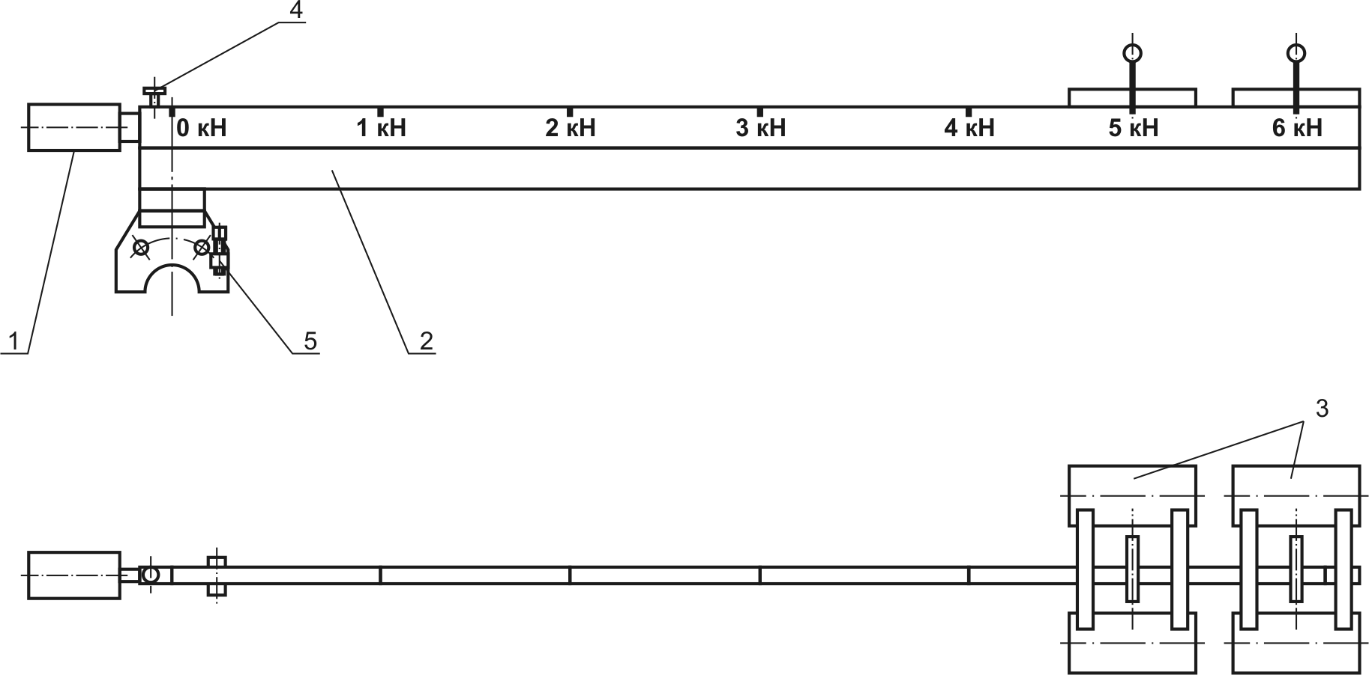

1 – Компенсационный груз; 2 – Рычаг М 041.020.00.00; 3 – Груз М 020.020.03.00 (2 шт.); 4 – Винт стопорный; 5 – Винт регулировочный

Рисунок 1 – Устройство для поверки датчиков тормозной силы стенда СТМ 3500М

**Примечание –** Значения тормозной силы рассчитаны для груза 30,15 кг. При массе груза, отличающегося от указанного значения более, чем на 0,1 кг, необходимо провести пересчет тормозной силы по формуле:

$Р=\text{Руст}\text{.}\text{хК}$,

где Руст. – установленное значение тормозной силы для груза, равного 30,15 кг

К – коэффициент пересчета,

$К=\frac{G1}{G2}$,

где G1 – масса груза при поверке,

G2 = 30,15 кг.

4.2.2 Определение относительной погрешности измерения усилия на органе управления (см. рис.2) провести следующим образом:

а) установить датчик усилия в силозадающее устройство согласно рис. 2;

б) в режиме "ПРОВЕРКА ОБОРУДОВАНИЯ" меню "УТИЛИТЫ" выбрать режим "ДАТЧИКИ УСИЛИЯ";

в) вращая рукоятку нагрузить датчик усилием 883 Н (90 кгс) и выдержать датчик под нагрузкой в течение 2 минут. Нужное значение устанавливается по показаниям образцового динамометра;

г) разгрузить датчик;

д) вращая рукоятку нагрузить датчик усилием 196 Н (20 кгс) и произвести отсчет показаний на мониторе компьютера.

Определить значение относительной погрешности по формуле:

$Δ\text{отн}\text{.}=\frac{|\text{Ризм}\text{.}−\text{Руст}\text{.}|}{\text{Ризм}\text{.}}\text{100}\text{\%}$,

где Δотн.  - значение относительной погрешности,

Ризм. - измеренное значение силы, создаваемой на датчике усилия,

Руст. - установленное значение силы, создаваемой на датчике усилия.

Определить относительную погрешность для установленных значений силы равных 196 Н (20 кгс); 392 Н (40кгс); 589 Н (60 кгс); 785 Н (80кгс); 980 Н (100 кгс).

Максимальное значение относительной погрешности не должно превышать ± 5%.

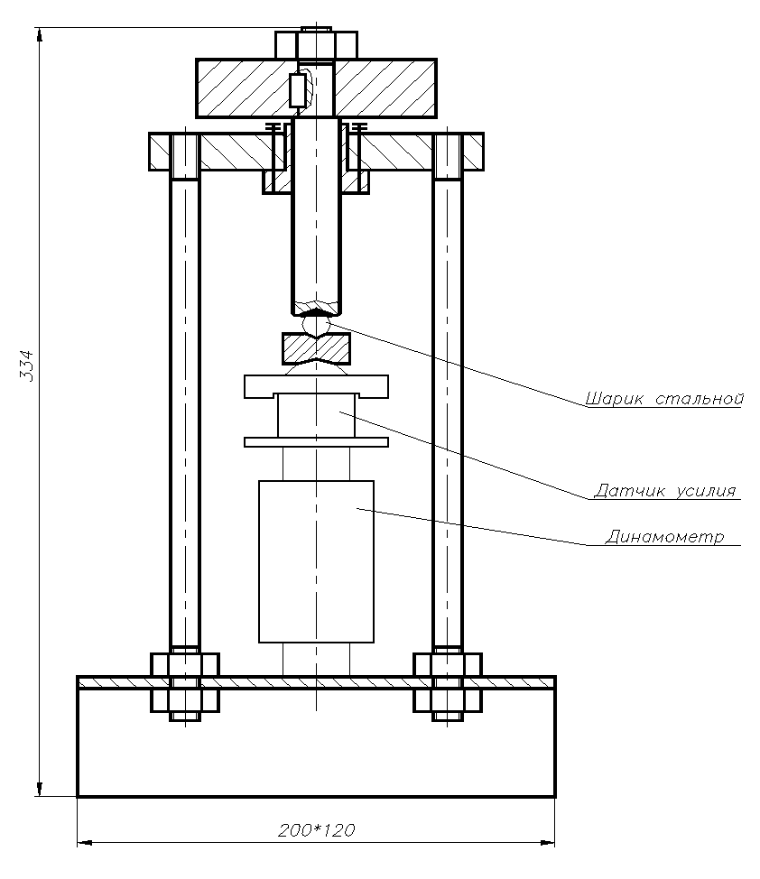

*Рукоятка*

*Динамометр ДОСМ-3-1У*

200х120

Рисунок 2 - Внешний вид силозадающего устройства М 016.950.00

4.2.3 Определение относительной погрешности при измерении массы (веса) производится в соответствии с рис.3 в следующем порядке:

а) собрать устройство для поверки датчиков М020.030.00.00 согласно рис.3. Установить на роликовую установку поз.1 опорную плиту поз.2.

На плите установить силозадающее устройство (домкрат) поз.3 и образцовый динамометр ДОСМ-3-50 У поз.4;

б) в режиме "ПРОВЕРКА ОБОРУДОВАНИЯ" меню "УТИЛИТЫ" выбрать режим "ДАТЧИКИ ВЕСА";

в) установить с помощью домкрата на индикаторе образцового динамометра значение, соответствующее задаваемой массе и произвести отсчет показаний на мониторе компьютера.

Определить значения относительной погрешности по формуле:

$Δ\text{отн}\text{.}=\frac{|\text{Ризм}\text{.}−\text{Руст}\text{.}|}{\text{Ризм}\text{.}}\text{100}\text{\%}$,

где Δ отн. - значение относительной погрешности,

Ризм.  - измеренное значение массы,

Руст. - установленное значение массы.

Определить относительную погрешность для установленных значений массы, равных 1000, 1500, 2000, 3000, 3500 кг.

Максимальное значение относительной погрешности не должно превышать ±3%.

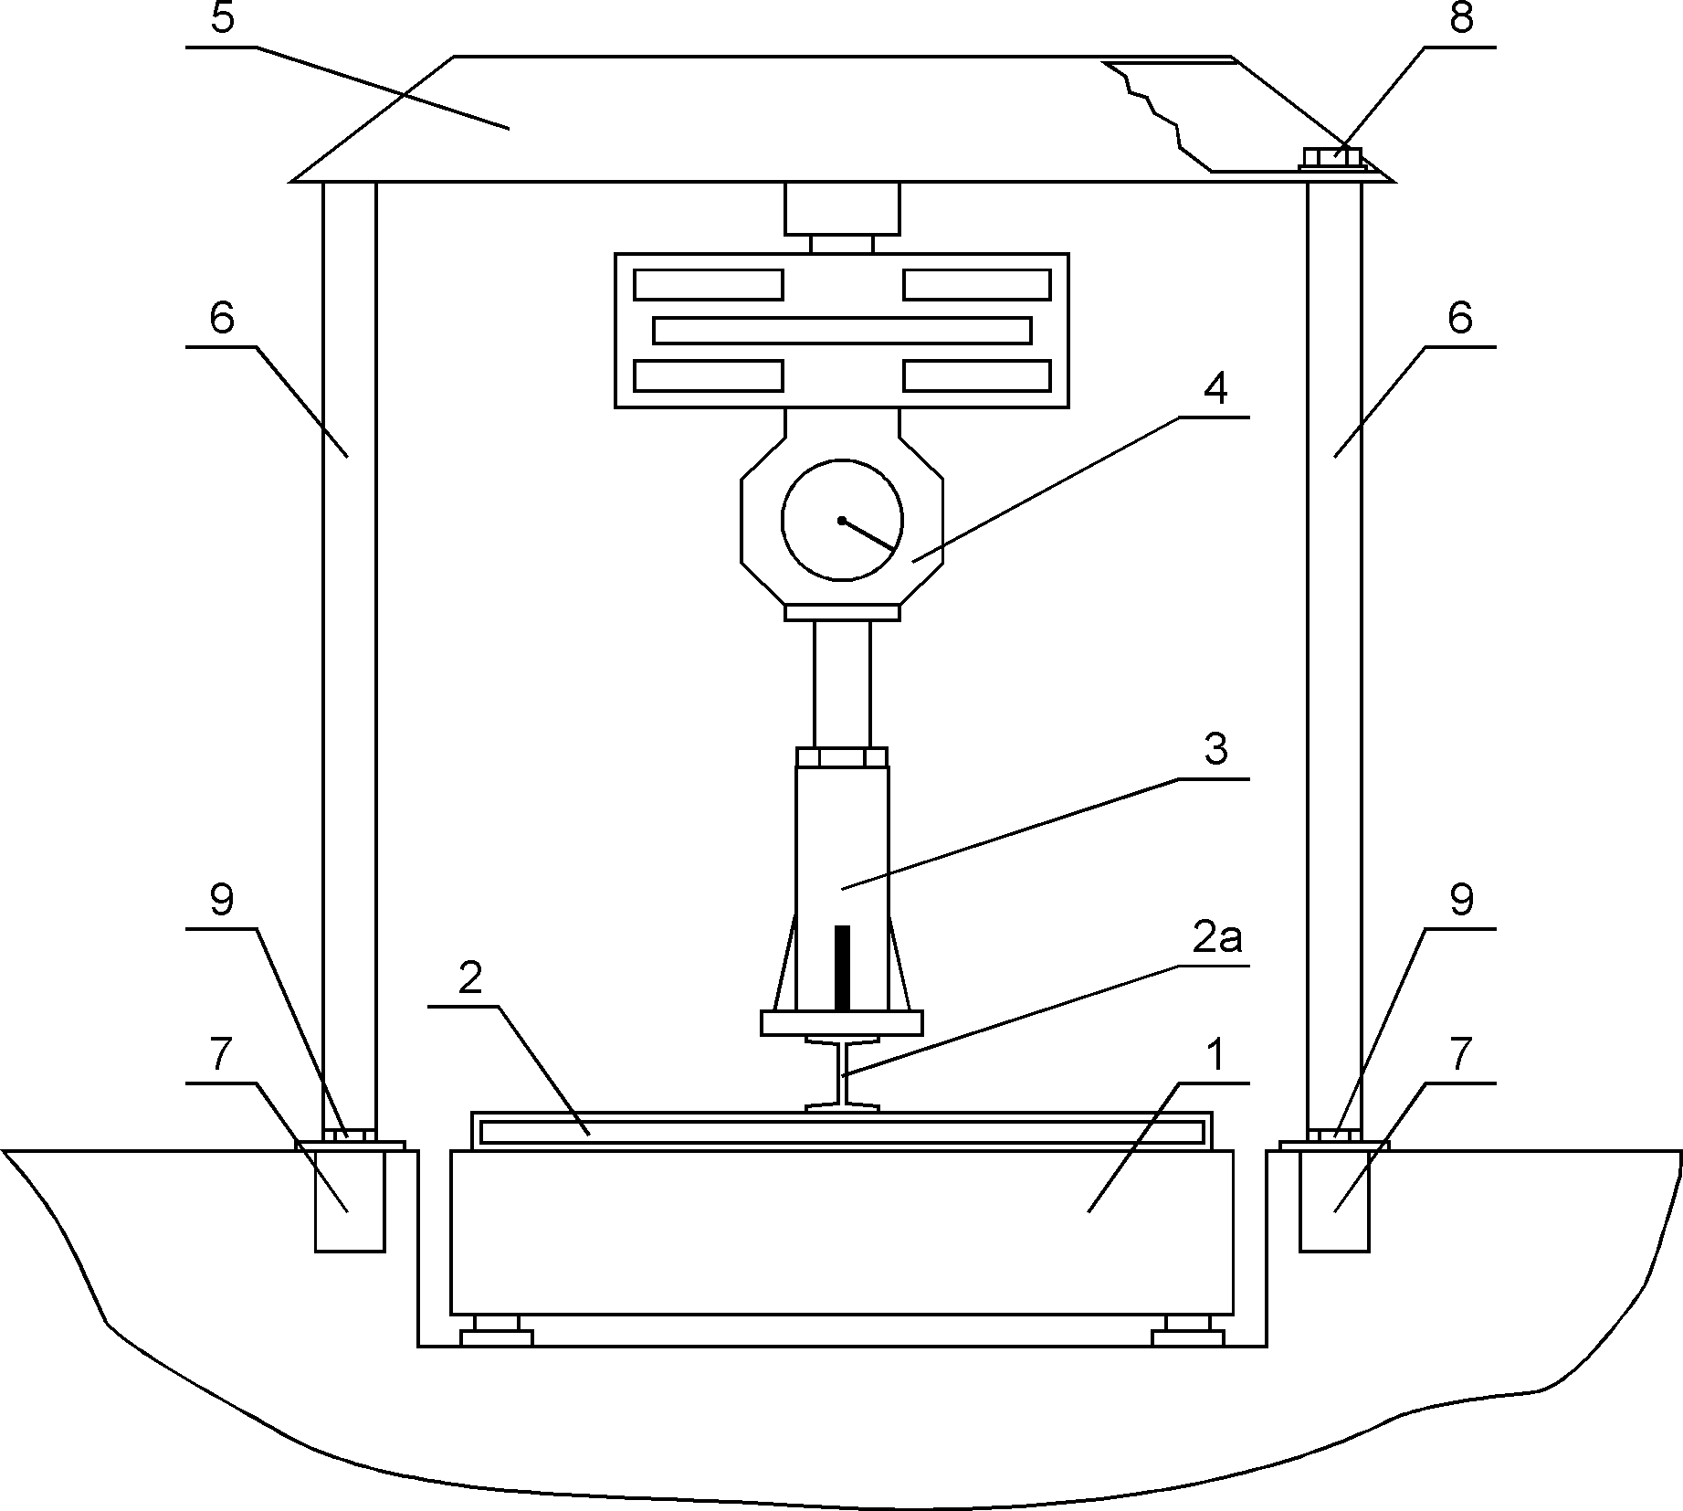

1 – Роликовая установка; 2 – Продольная балка; 2а – Поперечная балка; 3 – Силозадающее устройство (домкрат); 4 – Образцовый динамометр; 5 – Опорная балка; 6 – Стойка; 7 – Закладной брусок; 8 – Болт, 9 – Болт.

Рисунок 3 - Установка для поверки стенда при измерении массы (веса)

4.3 Определение массы груза М 020.020.03.00 производится на весах для статического взвешивания с ценой поверочного деления не более 50 г и наибольшим пределом взвешивания до 50 кг.

4.4 Аттестацию рычага М 041.020.00.00 производят в соответствии с

М 041.020.00.00 Д41 (см. Приложение А).

4.5 На рычаге и грузах должна быть маркировка заводского номера стенда, в комплект поставки которого они входят.

4.6 Определение средних диаметров роликов производят в следующей последовательности:

- удалить загрязнения, ржавчину и другие посторонние фракции с поверхности измеряемых роликов;

- отметить точки измерений на поверхности роликов фломастером. Для этого фломастер на выбранной точке фиксируется посредством штатива с магнитным держателем. Ролик медленно вращать вручную, так чтобы фломастер вел одну линию вокруг окружности ролика;

- измерить с помощью рулетки измерительной длину окружности на двух ходовых роликах поочередно из каждой пары. Точки, в которых по длине ролика, следует измерять длины окружностей и рассчитывать диаметры d1, d2 и d3, выбираются в соответствии с рис. 4. Диаметр ролика определяется по формуле:

$d=\frac{l}{π}$,

где l – длина окружности;

❐ = 3,14

Результаты расчета диаметров d1, d2 и d3 для каждого ходового ролика занести в протокол поверки.

**

Рисунок 4 - Точки измерений для d1, d2 и d3

- рассчитать для каждого исследуемого ролика эффективный диаметр ролика deff и средний диаметр ролика dm. согласно следующим уравнениям:

deff = 0,1 d1 + 0,8 d2 + 0,1 d3

dm = deff - rrau (мм)

где: rrau -  высота неровностей профиля (за величину высоты неровностей профиля принимается удвоенная усредненная высота неровностей профиля). Высота неровностей профиля составляет: для металлического покрытия опорных роликов – 3 мм.

5 Оформление результатов поверки

5.1 Положительные результаты первичной поверки оформляются записью в паспорте стенда "Таблица поверки" М 220.000.00.00 ПС и нанесением оттиска поверительного клейма, удостоверенного подписью поверителя.

5.2 Положительные результаты периодической поверки оформляются записью в паспорте стенда "Таблица поверки" М 220.000.00.00 ПС и нанесением оттиска поверительного клейма и (или) выдачей свидетельства о поверке установленной формы.

5.3 При отрицательных результатах поверки стенд не допускают к дальнейшей эксплуатации, в паспорт вносят запись о непригодности стенда к эксплуатации, клеймо предыдущей поверки гасят, свидетельство аннулируют. На стенд выдают извещение о непригодности к применению.

Начальник лаборатории №445 ФГУ «РОСТЕСТ-Москва» В.К. Перекрест

Генеральный директор ЗАО НПФ "МЕТА" Н.В. Мартынов